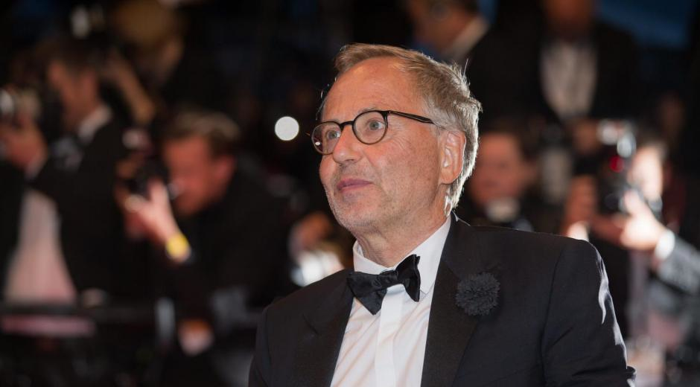

Fabrice LUCHINI
Biographie

En résumé…

Fabrice Luchini est né en 1951. Passionné de littérature et de musique soul, Philippe Labro le repère et lui confie son premier rôle dans Tout peut arriver en 1969. Il joue ensuite dans Le Genou de Claire d’Éric Rohmer, qui fera de lui son acteur fétiche, et découvre parallèlement le théâtre en s’inscrivant aux cours de Jean-Laurent Cochet, qui lui transmet sa passion du répertoire classique.

En plus de 50 ans de carrière, il a joué dans plus de 80 films avec de nombreux réalisateurs, et notamment Pierre Zucca, Christian Vincent dans La Discrète, film qui le révèle au grand public, François Ozon, Cédric Klapisch, Claude Lelouch, Yves Angelo, Philippe Le Guay, Edouard Molinaro, Benoit Jacquot, Pascal Bonitzer, Anne Fontaine, Bruno Dumont, Nicolas Pariser, Alexandre de la Patellière et Matthieu Delaporte, Guillaume Nicloux, Christophe Honoré et bien d’autres…

Il publie son premier livre « Comédie française, ça a débuté comme ça » chez Flammarion en 2016, récit d'une vie placée sous le signe de la littérature, pour lequel il reçoit le prix de la Coupole.

Mais Fabrice Luchini est avant tout un acteur de théâtre qui a donné vie aux textes des plus grands auteurs, de Samuel Beckett à William Shakespeare en passant par Gustave Flaubert, Sacha Guitry ou encore Louis-Ferdinand Céline. Il a également réalisé sur scène des lectures de La Fontaine, Nietzsche, Baudelaire, Molière, Rimbaud, Hugo, Baudelaire, Pascal, Cau ou encore Péguy. Sur scène, il a été dirigé par de grands noms comme Bernard Stora, Laurent Terzieff ou Maurice Bénichou.

Fabrice Luchini est né en 1951. Passionné de littérature et de musique soul, Philippe Labro le repère et lui confie son premier rôle dans Tout peut arriver en 1969. Il joue ensuite dans Le Genou de Claire d’Éric Rohmer, qui fera de lui son acteur fétiche, et découvre parallèlement le théâtre en s’inscrivant aux cours de Jean-Laurent Cochet.

Il tourne en 1975 avec Pierre Zucca dans Vincent mit l’âne dans le pré, puis retrouve Rohmer pour Perceval le Gallois et Les Nuits de la pleine lune qui lui vaut une première nomination pour le César du Meilleur Acteur dans un second rôle en 1985.
L’année suivante il monte sur scène pour Voyage au bout de la nuit de Louis Ferdinand Céline, pièce qu’il rejoue très souvent depuis et pour laquelle il sera nommé pour le Molière du comédien en 1989.
Il tourne avec Oshima, Schulman puis de nouveau Zucca dans Alouette je te plumerai (1988), et sera nommé au César du Meilleur Acteur 1991 pour sa prestation dans La Discrète de Christian Vincent, film qui le révèle au grand public.
Il est récompensé en 1991 par le prix Jean Gabin et tourne dans Rien du tout de Cédric Klapisch en 1992.
Pour sa première collaboration avec Claude Lelouch dans Tout ça pour ça, il obtient le César du Meilleur Acteur dans un second rôle en 1994 et rejoint le casting prestigieux du film d’Yves Angelo Le Colonel Chabert (Gérard Depardieu, Fanny Ardant, André Dussollier).
Il s’adonne parallèlement au théâtre, sa passion, et joue la pièce de Yasmina Reza, Art, pour laquelle il sera de nouveau nommé pour le Molière du comédien 1995. Il tourne la même année pour la première fois avec Philippe Le Guay dans L’année Juliette, et avec Edouard Molinaro dans Beaumarchais l’insolent.
Il se partage entre la scène et le cinéma et rencontre un important succès en interprétant des textes de Baudelaire, La Fontaine, Hugo, Nietzsche, qu’il reprendra jusqu’aux années 2000. Il monte aussi sur scène avec Un cœur simple de Gustave Flaubert.
En 1997 il joue dans Le Bossu de Philippe De Broca et enchaîne avec deux films de Benoit Jacquot, Par cœur, inspiré de ses lectures au théâtre, et Pas de scandale. Il tourne ensuite Rien sur Robert de Pascal Bonitzer.
Il approfondit son travail sur Voyage au bout de la nuit de Céline en explorant une autre partie du roman qu’il intitule « L’arrivée à New York » puis joue Knock ou le triomphe de la Médecine en 2002-2003, pièce de Jules Romains.
Il tourne de nouveau avec Philippe Le Guay dans Le Coût de la vie ; Patrice Leconte le dirige en 2004 dans Confidences trop intimes et il joue en parallèle Molly de Brian Friel, mis en scène par Laurent Terzieff.
En 2006, il créé la surprise avec le tandem inattendu qu’il forme avec Johnny Hallyday dans Jean-Philippe, de Laurent Tuel. Il joue ensuite un « one man show » Le point sur Robert où il livre ses lectures particulières de Paul Valery, Roland Barthes, Chrétien de Troyes, Molière et de ses propres textes. Il est également Président du jury au Festival international du film de comédie de l'Alpe d'Huez en 2008.

Il joue dans le Molière de Laurent Tirard puis dans la comédie dramatique La fille de Monaco d’Anne Fontaine, avant de rejoindre Anne Le Ny pour sa seconde réalisation, Les Invités de mon père en 2010.
Il travaille pour la première fois avec François Ozon dans le déluré Potiche, entouré de Gérard Depardieu, Catherine Deneuve, Karin Viard. Il rejoint par la suite Philippe Le Guay pour Les femmes du 6ème étage, le succès de l’année 2010.
Il retrouve François Ozon pour Dans la maison, thriller intimiste de 2012, et Philippe Le Guay pour Alceste à bicyclette en 2013, après avoir rejoint le casting d’Astérix et Obélix au service de sa majesté dans le rôle de Jules César. Il enchaîne avec la pièce Une heure de tranquillité de Florian Zeller, mis en scène par Ladislas Chollat et tourne l’année suivante le film d’Anne Fontaine Gemma Bovery.

En 2015, il est à l’affiche de Un début prometteur, réalisé par sa fille Emma Luchini et L’Hermine de Christian Vincent, pour lequel il reçoit le prix de la meilleure interprétation masculine à la Mostra de Venise.
Il commence un nouveau spectacle Poésie ? avec des textes de Paul Valéry à Rimbaud en passant par La Fontaine, Labiche, Céline…, qui se poursuit en 2016 à Paris et en tournée à partir d’octobre et pour lequel il reçoit Prix Beaumarchais du Figaro en 2015 et le Globe de Cristal de la meilleur pièce de théâtre lors de l’édition 2017.

En 2016, il publie son premier livre « Comédie française, ça a débuté comme ça » chez Flammarion, récit d'une vie placée sous le signe de la littérature, pour lequel il reçoit le prix de la Coupole (sortie en format Poche le 29/04/2017).
Il est par ailleurs à l’affiche de Ma Loute de Bruno Dumont, et reçoit le Molière d’Honneur pour sa carrière au théâtre. Il est le parrain de la 56ème promotion de lauréats de la Fondation de la Vocation, présidée par Madame Elisabeth Badinter, et se déclare ébloui par ces tempéraments vers la vie.

En 2017, il poursuit les représentations de Poésie ? au Théâtre Montparnasse et en tournée, et commence en mars une nouvelle lecture Des écrivains parlent d’argent aux Déchargeurs, puis au Théâtre de Paris et aux Bouffes Parisiens. Il est également au casting de la deuxième saison de la série Dix pour cent sur France 2.
Il tourne un nouveau film Un homme pressé d’Hervé Mimran. Enfin, il accepte une participation amicale dans le rôle de Joseph Fouché dans le film "L'Empereur de Paris", réalisé par Jean-François Richet, projet historique inspiré des aventures de Vidocq, joué par Vincent Cassel.

En 2018, il reprend sa lecture Des écrivains parlent d’argent au Théâtre de la Michodière, puis au Théâtre des Bouffes Parisiens. Il donne également deux représentations au Théâtre Princesse Grace de Monaco les 10 et 11 octobre.
Il accepte une participation amicale pour interpréter le rôle du roi Charles VII dans le film de Bruno Dumont, Jeanne.
Par ailleurs, il donne une représentation exceptionnelle le 1er novembre au Théâtre des Bouffes Parisiens d’un spectacle mêlant Musique et Littérature, avec la pianiste Vanessa Benelli Mosell et le violoncelliste Henri Demarquette. Ce spectacle a vu le jour lors d’une soirée au Festival de Nohant le 23 juin.
Il est le récitant pour une soirée au Musée du Louvre, permettant aux Amis du Louvre de visiter une collection de chefs-d’œuvre de la peinture dont chacun a été décrit par un grand écrivain français.

En 2019, il poursuit sa lecture Des écrivains parlent d’argent au Théâtre Montparnasse puis au Théâtre de la Porte Saint-Martin. La tournée du spectacle commence à Antibes, et se poursuit à Bordeaux, Arcachon, Chartres, Le Plessis-Robinson et Clermont-Ferrand.
Le 7 février, il rencontre le public à la suite de la projection du film L’arbre, le maire et la médiathèque dans le cadre d’un hommage à Eric Rohmer à la Cinémathèque. Il est par ailleurs la voix du narrateur pour le documentaire « Les Trésors de Marcel Pagnol » réalisé par Fabien Béziat pour France 3.
Il est à l’affiche du nouveau film de Rémi Bezançon Le Mystère Henri Pick à Paris et en Bretagne, adapté du roman de David Foenkinos, du second long de Nicolas Pariser, Alice et le Maire, avec Anaïs Demoustier et le film des réalisateurs Alexandre de la Patellière et Matthieu Delaporte, le Meilleur reste à venir.
Il débute une nouvelle lecture « Conversation autour des portraits et auto-portraits », de Jean Cau à Charles Baudelaire, L.-F. Céline et Philippe Lançon au Studio Marigny, qu’il poursuit en 2020 au théâtre des Bouffes parisiens, où il joue également son spectacle Des écrivains parlent d’argent.

En 2021, après une longue interruption en raison de la crise sanitaire Covid-19, il tourne en avril et mai le film Un homme heureux, de Tristan Séguéla, avec Catherine Frot. Il reprend les représentations de Conversation autour des portraits et auto-portraits et Des écrivains parlent d’argent au théâtre des Bouffes parisiens, ainsi que la tournée en France et en Belgique.
Il fait une lecture exceptionnelle de Victor Hugo à la maison de Chateaubriand, et donne une représentation unique d’un spectacle littéraire et musical Nietzsche, Baudelaire et la musique avec Renaud Capuçon et Guillaume Bellom au piano, dans le cadre du festival Les nuits du Château de la Moutte à Saint-Tropez. Il est sur scène au Festival d’Avignon pour une lecture de « Nietzsche et Baudelaire », retransmise sur France Culture, et participe enfin à un dialogue sur Nietzsche avec Michel Onfray, dans le cadre des Rencontres du Figaro.

En 2022, il donne les dernières représentations de son spectacle Conversation autour des portraits et auto-portraits au Théâtre des Mathurins, où il commence un nouveau spectacle en janvier, La Fontaine et le confinement, qu’il poursuit à partir du mois de novembre 2022 au Théâtre Montparnasse.
Il accepte une captation de son spectacle Des écrivains parlent d’argent pour TMC.

Il partage le grand écran avec Isabelle Huppert dans le documentaire Par cœurs, réalisé par Benoit Jacquot, qui propose un regard inédit sur les deux comédiens et les montre comme on ne les a jamais vus dans leur quotidien avant la première au festival d’Avignon.

Il accepte une lecture exceptionnelle d’écrits de grands auteurs sur la musique classique dans Des livres et des notes sur Radio Classique.
Il reprend par ailleurs sa lecture de F. Nietzsche au Théâtre de l’Atelier, associant des textes de Pascal et Baudelaire, suivies d’un dialogue avec des philosophes et essayistes qui ont accepté de se prêter à cet exercice afin de nous éclairer sur la pensée de ce philosophe, chacun avec un regard différent.

En 2023, Fabrice Luchini prolonge son spectacle La Fontaine et le confinement au Théâtre Montparnasse et la lecture de F. Nietzsche au Théâtre de l’Atelier. Il poursuit sa collaboration avec Radio Classique dans Des livres et des notes.
Il est à l’affiche des films Un homme heureux de Tristan Séguéla, avec Catherine Frot et Mon Crime de François Ozon et La petite de Guillaume Nicloux.
Il incarne également le personnage de Marcel Loiseau dans la série TAPIE de Tristan Séguéla pour Netflix.
Il débute une nouvelle lecture Fabrice Luchini lit Victor Hugo au théâtre du Petit Saint-Martin à Paris en octobre.
Il est l’invité d’honneur du Festival Lumières à Lyon en septembre.

En 2024, il reprend sa lecture Fabrice Luchini lit Victor Hugo au Théâtre des Mathurins en janvier et au Théâtre de l’Atelier à partir du mois d’octobre, et son spectacle La Fontaine et le confinement au Théâtre Montparnasse et en tournée.

On le retrouvera dans L’empire de Bruno Dumont (février 2024) et dans le nouveau film de Christophe Honoré Marcello mio, aux côtés de Chiara Matroianni, Catherine Deneuve, Nicole Garcia, Benjamin Biolay et Melvil Poupaud.

